कोरोनावायरस (Covid19) मार्गदर्शन
हिंदी/Hindi

COVID-19 एक नई बीमारी है जो आपके फ़ेफड़ों और वायुमार्गों को प्रभावित कर सकती है। यह कोरोनावायरस कहे जाने वाले वायरस के कारण होती है।

यदि आपको निम्नलिखित हो:
- तेज़ बुखार – अपनी छाती या पीठ पर छूने पर आपको गर्म महसूस होता है
- एक नई, लगातार खाँसी – इसका मतलब है कि आप लगातार खाँस रहे हैं
आपको घर पर रहना चाहिए।

घर पर कब तक रुकें?
जिसे भी लक्षण दिखें उन्हें कम से कम 7 दिनों तक घर पर रहना चाहिए।

यदि आप अन्य लोगों के साथ रहते हैं, तो उन्हें कम से कम 14 दिनों के लिए घर पर रहना चाहिए ताकि संक्रमण घर से बाहर न फैले।

14 दिनों के बाद, आप जिसके साथ भी रहते हैं उनमें यदि कोई लक्षण नहीं दिख रहे तो वे अपनी नियमित दिनचर्या पर लौट सकते हैं।

लेकिन यदि आपके घर में किसी को भी लक्षण दिखते हैं, तो लक्षण दिखने से लेकर 7 दिनों तक उन्हें घर पर रहना चाहिए। इसका मतलब है कि यदि 14 दिनों से अधिक भी रुकना पड़े तो भी उन्हे घर पर रहना चाहिए।

यदि आप किसी ऐसे व्यक्ति के साथ रहते हैं जो 70 वर्ष से अधिक उम्र का है, जिसे लंबी बीमारी रही है, जो गर्भवती है या जिसका प्रतिरक्षा तंत्र कमज़ोर है, तो 14 दिनों तक उनके रहने के लिए कोई दूसरी जगह ढूंढें।
यदि आपको घर पर एकसाथ रहना पड़े, तो जितना हो सके एक दूसरे से दूर रहें।

घर पर रहने के लिए सलाह

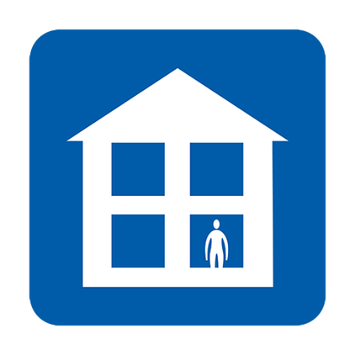  काम पर, स्कूल, GP सर्जरी, फार्मेसी या अस्पताल न जाएं | 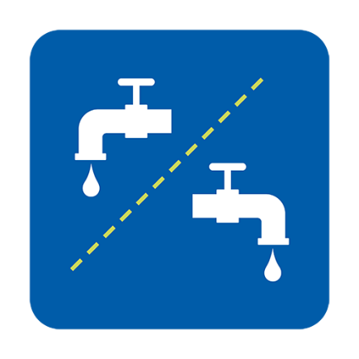  अलग बाथरूम सुविधाओं का प्रयोग करें, या फिर प्रयोग के बीच साफ करें | 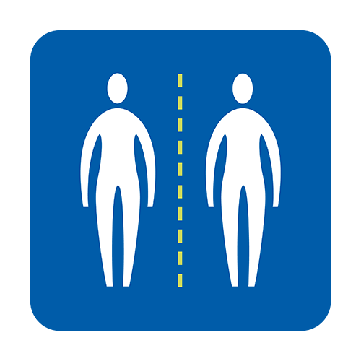  अन्य लोगों से घनिष्ट संपर्क में आने से बचें
भोजन और दवाएं अपने पास डिलिवर करवाएं | 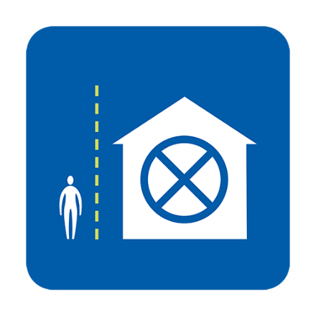  मिलने के लिए किसी को न बुलाएं | 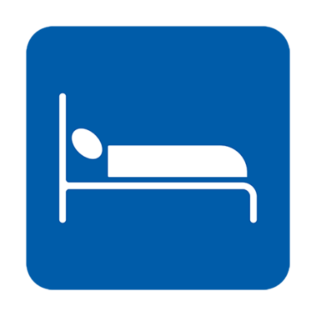  यदि संभव हो, तो अकेले सोएं
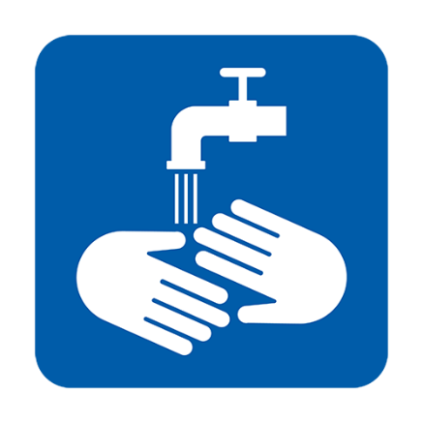  नियमित रूप से अपने हाथ धोएं | 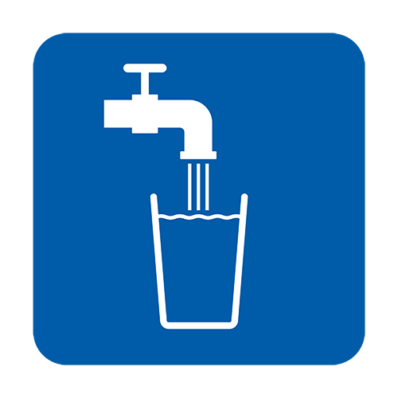  ढेर सारा पानी पीएं | अपने लक्षण ठीक करने के लिए सामान्य दर्द निवारक दवाएं लें

मुझे NHS 111 से कब संपर्क करना चाहिए?
- आप इतना बीमार महसूस कर रहे हैं कि आप सामान्य रूप से किए जाने वाले काम भी नहीं कर पा रहे हैं, जैसे टीवी देखना, फोन प्रयोग करना, पढ़ना या बिस्तर से निकलना
- यदि आपको लगता है कि आप घर पर अपने लक्षणों से नहीं निपट पा रहे
- आपकी स्थिति बिगड़ती जा रही है
- आपके लक्षण 7 दिन के बाद भी बेहतर नहीं हो रहे हैं

मुझे NHS 111 से कैसे संपर्क करना चाहिए?
आगे क्या करना है यह जानने के लिए आप NHS 111 ऑनलाइन कोरोनावायरस सेवा का प्रयोग कर सकते हैं। यदि आप ऑनलाइन सेवा अक्सेस नहीं कर सकते तो 111 पर कॉल कर सकते हैं (कॉल करने के लिए यह एक मुफ्त नंबर है)।

यदि मैं अपनी आप्रवासन (इमिग्रेशन) स्थिति को लेकर चिंतित हूँ तो क्या होगा?
कोरोनावायरस हेतु यूके में आप्रवासन (इमिग्रेशन) की किसी भी स्थिति वाले व्यक्ति के लिए सभी NHS सेवाएं मुफ्त हैं। इसमें कोरोनावायरस जाँच और उपचार शामिल है, चाहे परिणाम नकारात्मक ही क्यों न हो। आपको कोरोनावायरस जाँच या उपचार के लिए होम ऑफिस को रिपोर्ट नहीं किया जाएगा।

कोरोनावायरस को फैलने से रोकने में मैं किस प्रकार सहायता कर सकता/सकती हूँ?
- सुनिश्चित करें कि आप, साबुन और पानी का प्रयोग करके कम से कम 20 सेकंड तक के लिए अपने हाथ बारंबार धोते रहें
- घर पर रहने की सलाह मानें

यह सलाह NHS स्वास्थ्य परामर्श और जानकारी पर आधारित है और यह सलाह यूके में सभी के लिए है, चाहे वह किसी भी देश का हो। अधिक जानकारी के लिए:
- NHS मार्गदर्शन: https://www.nhs.uk/conditions/coronavirus-covid-19/

Version 2 [16.03.2020]

